**Pere nobili al forno SLURP**

Idea gustosa ed autunnale per utilizzare delle piccole pere ragalateci da una cara amica….queste pere vengono chiamate “nobili” nella mia zona, non so se è così ovunque, ma sono piccole, sode e molto profumate adatte da fare al forno! per cui….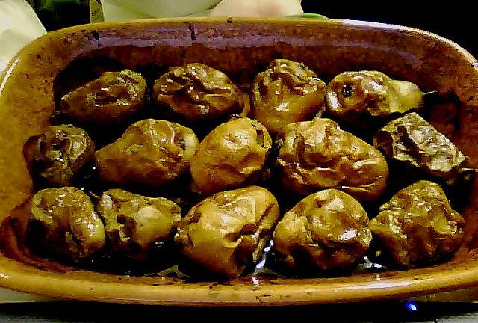

**Ingredienti:**

pere dalla polpa soda (altrimenti si sfasciano durante la cottura)

un bicchiere del vino che preferite (ho usato un moscato di terracina…sono viziosa!)

cannella (stecche o polvere non fa differenza: io avevo le stecche)

noce moscata

**Procedimento:**

Lavare le pere e sgocciolarle sommariamente, metterle nella teglia ancora umide, aggiungere il bicchiere di vino, una stecca di cannella spezzettata e una grattugiatina di noce moscata. Infornare a 200 gradi per circa un’oretta avendo cura di girare le pere nella teglia per farle cuocere bene (cioè, non girare la teglia, ma proprio le pere sottosopra…spero sia chiara la spiegazione).



Sfornare, far raffreddare il tempo necessario e gustare il tutto! si formerà un sughetto delizioso e “caramellico”….io non ho aggiunto zucchero, ma se uno fosse goloso può farlo benissimo!